OBJETIVOS ESPECÍFICOS DE EF

1.- Realizar actividades en el medio natural de forma creativa y responsable, conociendo el valor del medio natural y la importancia de contribuir a su protección y mejora.
2.- Conocer y valorar los efectos beneficiosos y perjudiciales que la realización de actividades físicas tiene sobre la salud, así como la adquisición de hábitos de higiene, alimentación y ejercicio físico.

ACTIVIDADES
1º CICLO | 2º CICLO | 3º CICLO
Sesión de trabajo marcha | Sesión de trabajo marcha | Sesión de trabajo marcha
Sesión de trabajo marcha | Sesión de trabajo marcha | Sesión de trabajo marcha
Ficha de material y seguridad | Ficha de material y seguridad | Ficha de material y seguridad  http://revista.consumer.es/web/es/20070601/salud/71668.php?utm  http://www.grupojoven.com/GJ%20web%202006/Paginas_info2/campamentos/como_hacer_lamochila.htm  http://www.elmundo.es/elmundosalud/documentos/2010/08/botiquin/botiquin_viaje.html
Salida sendero hacia el rio | Salida sendero hacia el rio | Salida sendero hacia el rio

Las sesiones de trabajo de la marcha se realizarán actividades y juegos que refuercen esta habilidad motriz como por ejemplo equilibro en la marcha, diferentes velocidades, experimentar con diferentes pisadas, trabajar en superficies inestables, balanceo de brazos, etc, etc.

El especialistas de EF se encargará de diseñar dos sesiones por ciclo donde se trabaje esta HMB, con juegos y ejercicios.

FICHA PARA 1º y 2º CICLO.

1- Colorea los materiales necesarios para hacer senderismo.

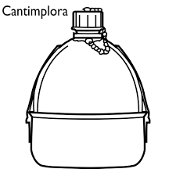



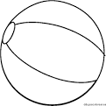


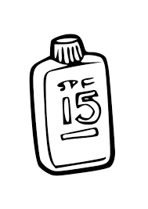



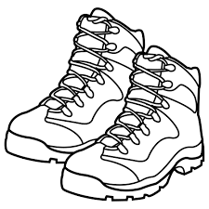




2- Rodea todo el calzado que creas más adecuado para realizar un sendero.


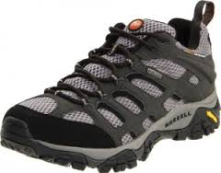




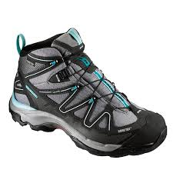

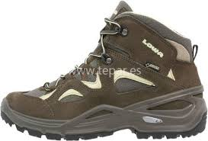

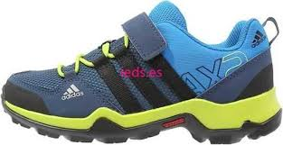
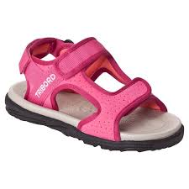

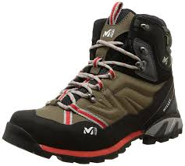

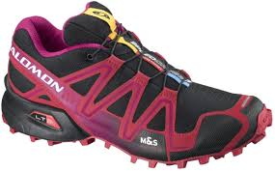

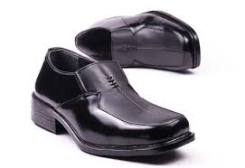

1º y 2º

3º Busca información sobre este objeto en internet. Pide ayuda a un adulto y explica para que sirve.

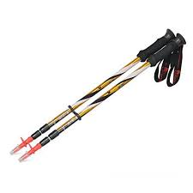

4º Nos encontramos en un paraje natural donde existen rutas de senderismo muy bonitas donde senderistas de todo el mundo acuden para realizarlas. Busca con ayuda de un adulto algunos senderos de la Serranía de Ronda.

2º y 3º ciclo

LA SEÑALIZACIÓN DE SENDEROS.

Visita el siguiente blog
http://acivro.blogspot.com.es/2009/04/senalizacion-de-senderos.html

- Realiza seis preguntas sobre el texto que has leido. Luego juntaremos todas las preguntas en una caja y las iremos contestando, recuerda poner la respuesta correcta.

